Witam serdecznie wszystkie „Skrzaty”!
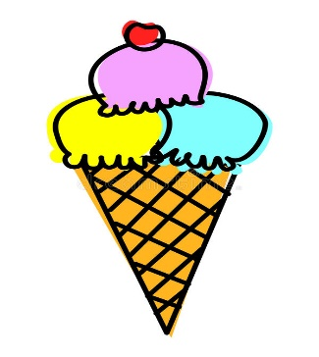
Temat tygodnia: Lato
Data: 12.06.2020r. Temat dnia: Letnie smakołyki

PROPOZYCJA ZAJĘĆ DO TEMATU DNIA: Letnie smakołyki
I. Część dnia:
1. Powitanka:
Hej! witam Was, chłopcy i dziewczynki. Hej! witam Was, zróbmy śmieszne minki.
Hej! witam Was, dzisiaj będzie fajny dzień. Hej! witam Was, bawmy razem się!
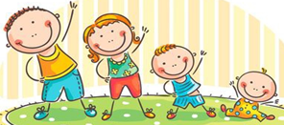
2. Ćwiczenia poranne:
- Marsz do piosenki „Marsz, maszeruje wkoło”
https://youtu.be/lbB770dSoI0
- Marsz z woreczkiem/małą zabawką pluszakiem na głowie – ręce wyciągnięte na boki
- Przekładanie miarowo woreczków/ zabawki z ręki do ręki
- Unoszenie woreczków/ na stopie, pozostanie przez kilka sekund na jednej nodze
- Podrzucanie i łapanie woreczków/ pluszaków
- Rzucanie woreczków do celu (do kosza/ pojemnika)
- Slalom między woreczkami/ zabawkami rozłożonymi w równych odległościach na dywanie
- Zabawa wyciszająca: „Kółko małe…” siadamy na dywanie
Kółko małe – rysujemy w powietrzu rękoma małe kółka
Kółko duże – rysujemy w powietrzu duże kółka
Ręce w bok – rozstawiamy ręce na boki
I ręce w górze – unosimy ręce w górę
Tak się drzewa kołysały – uniesionymi w górze rękoma naśladujemy kołyszące się gałęzie
A tak dzieci cicho siedziały – prawy palec wskazujący na ustach

3. Kształtowanie codziennych nawyków higienicznych – piosenka „Myję ręce”
https://www.youtube.com/watch?v=NSzwTFmnUb4

II część dnia:
I zajęcie: „Smaki lata” - doskonalenie umiejętności klasyfikacji, przeliczanie, porównywanie liczb
1. „Smaki lata” – zajęcia dydaktyczne, doskonalenie umiejętności klasyfikacji, przeliczanie, porównywanie liczb. Pytamy dziecko, z jakimi smakołykami kojarzy się lato: zapisujemy propozycje dziecka na kartce (np. truskawki, czereśnie …) a potem pytamy co można z nich zrobić.
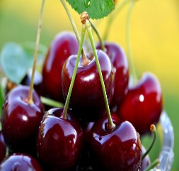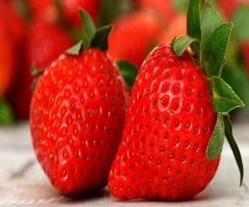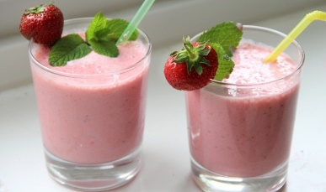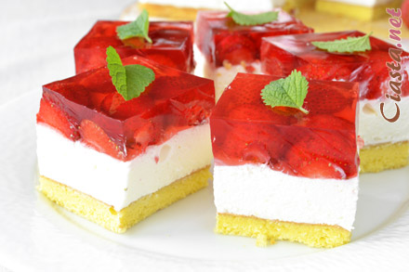
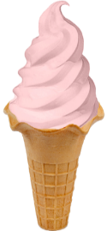
2. „Lody” – dyskusja na temat powstawania lodów i ich właściwości
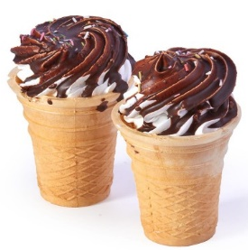
Pytamy dzieci:
Z czego robi się lody?
Dlaczego lody są zimne?
Gdzie trzyma się lody?
Dlaczego lody rozpuszczają się na słońcu.
Czy lody muszą być zimne?
ciepłe lody
Czy ktoś jadł kiedyś ciepłe lody?

3. „Przymiotnikowe lody” – zabawa ruchowa
Mówimy: Lubię lody…. i rzucamy piłkę do dziecka, a ono podaje smak lodów, który lubi, np. Lubię lody truskawkowe. Potem dziecko odrzuca piłkę do Rodzica, który też uzupełnia zdanie Lubię lody….
(można wymienić kilka smaków).

4. Poznajemy nietypowe smaki lodów:
lody serowe z suszonymi pomidorami lody marchewkowe lody burakowe 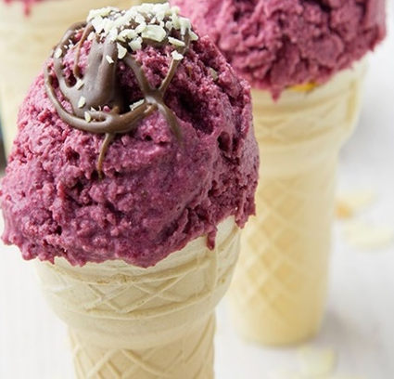
5. Posłuchaj piosenki „Lody poziomkowe”
https://youtu.be/w8mPTZXGbe8

6. „Bananowe lody” – przygotowanie lodów, można wraz z dzieckiem przygotować lody z bananów. Obieramy ze skórki i przekrawamy owoce na pół, nabijamy na patyczki do lodów, maczając w jogurcie greckim i w różnych posypkach. Na koniec wkładamy do zamrażalnika.
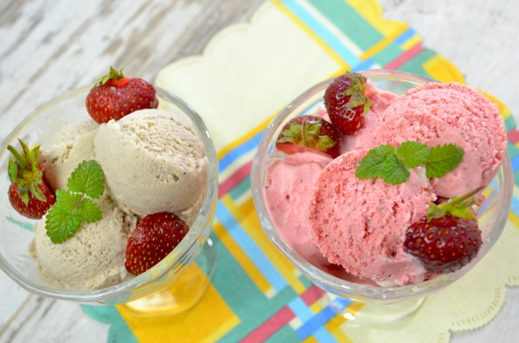
7. Jak zrobić błyskawiczne lody truskawkowe i bananowe?
https://youtu.be/s-IG0eI6_TQ

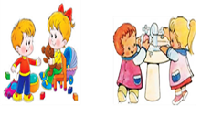
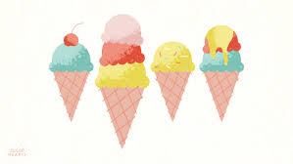
II zajęcie:
„Zabawy matematyczne z lodami (pomponikami)” –
doskonalenie chwytu, przeliczanie

1. „Lato płynie do nas” – utrwalenie piosenki i zabawa ruchowa do piosenki w parach
https://youtu.be/7MpIAWOGhoA
Raz, dwa, raz i dwa, (klaszczemy w ręce)
słońce idzie drogą. (rysują w powietrzu słońce)
Z górki chmurki biegną dwie, śpieszą się jak mogą. (biegniemy w miejscu)
Ref.: Hop! Hop! – słychać w koło. (dziecko podskakuje z rękami na biodrach, Rodzic robi obrót)
Hop! Hop! – echo woła (dziecko podskakuje z rękami na biodrach, Rodzic robi obrót)
Po jeziorze łódka mknie, lato płynie do nas. (bujamy się, trzymając za ręce)
Raz, dwa, raz i dwa, (klaszczemy w ręce)
nadszedł czas zabawy, (tańczymy w kółko, trzymając się za ręce)
pędzi, goni w polu wiatr, (biegamy w miejscu)
chce się z nami bawić. (tańczymy w kółko, trzymając się za ręce)
Ref.: Hop! Hop! – słychać w koło. (dziecko podskakuje z rękami na biodrach, Rodzic robi obrót)
Hop! Hop! – echo woła (dziecko podskakuje z rękami na biodrach, Rodzic robi obrót)
Po jeziorze łódka mknie, lato płynie do nas. (bujamy się, trzymając za ręce)
Raz, dwa, raz i dwa, (klaszczemy w ręce)
wiatr wesoło pląsa, (tańczymy w kółko, trzymając się za ręce)
w górze, w chmurze, w ciszy pól, dzwoni śpiew skowronka. (podskakują na palcach w rytm piosenki)
Ref.: Hop! Hop! – słychać w koło. (dziecko podskakuje z rękami na biodrach, Rodzic robi obrót)
Hop! Hop! – echo woła (dziecko podskakuje z rękami na biodrach, Rodzic robi obrót)
Po jeziorze łódka mknie, lato płynie do nas. (bujamy się, trzymając za ręce)

2. „Wędrująca piłeczka” – zabawa. Dziecko i Rodzic – (potrzebne dwie kartki i mała piłeczka).
Kartki zwijamy w rożek. Za pomocą zwiniętej kartki w rożek przekazujemy sobie piłeczkę. Rodzic
z umieszczoną piłką w rożku biegnie do wyznaczonego miejsca, gdy wróci na linię startu przekazuje piłeczkę do papierowego rożka dziecka. Dziecko robi to samo co Rodzic (można powtórzyć kilka razy)
3. „Zabawa matematyczna z pomponami” – zabawa doskonaląca chwyt i przeliczanie
Przynosimy kolorowe pomponiki, kulki polimerowe lub inne okrągłe przedmioty możliwe do przenoszenia za pomocą szczypiec kuchennych. Na stoliczku leżą karteczki z liczbami od 1 do 10 oraz rozsypane kuleczki. Dziecko ma za zadanie położyć przy każdej karteczce odpowiednią liczbę kulek, przenosząc pompony za pomocą szczypiec.
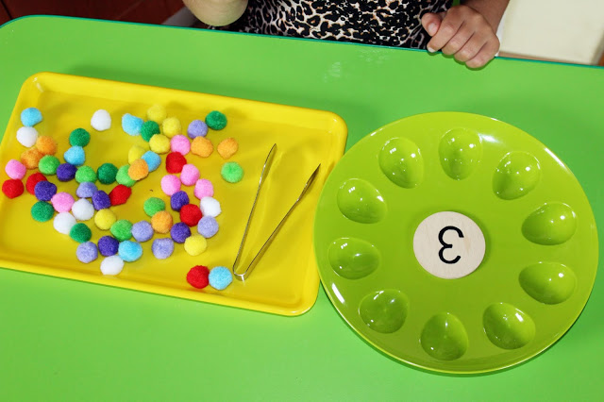
4. Praca z KP4.35 – doskonalenie percepcji wzrokowej, słuchowej, koordynacji wzrokowo-ruchowej
i sprawności grafomotorycznej, ćwiczenie logicznego myślenia.

5. „Lody” – praca plastyczna (3 propozycje do wyboru albo można wykonać według własnego pomysłu)
- 1 wersja: patyczki, kolorowy papier, nożyczki, klej, plastelina na kolorowe kulki
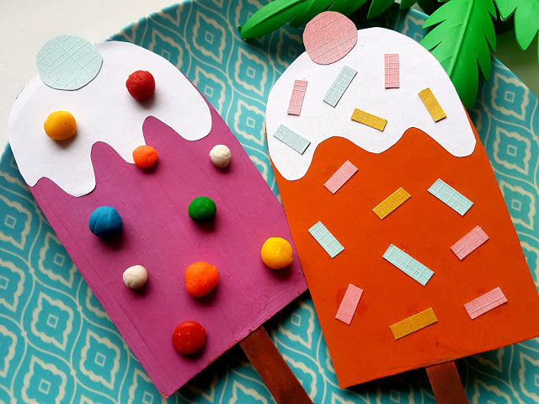
- 2 wersja: kartki techniczne brązowa i niebieska, płatki kosmetyczne, farby, brokat
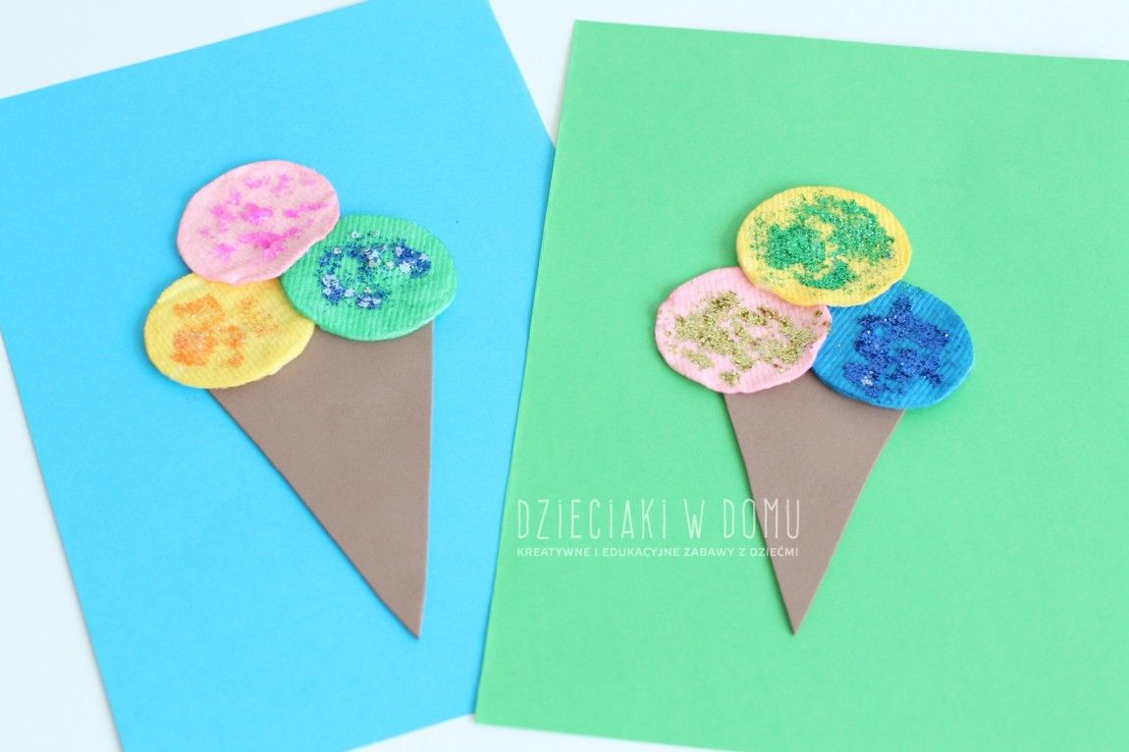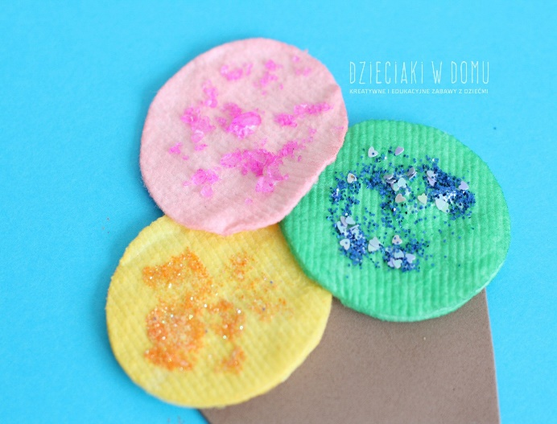
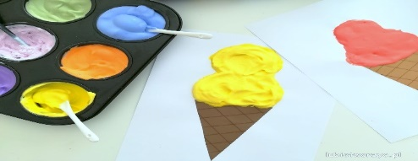
- 3 wersja: Lody malowane puchnącą farbą „puffy paint”
Potrzebne materiały:
- puchnąca farba „puffy paint” przepis dostępny na:
https://youtu.be/yIKlcjt9Bws
- kartka rysunkowa/techniczna w kolorze białym (format A4);
- gruby pędzel;
- trójkąt wycięty z brązowego papieru technicznego
- brązowy pisak/cienkopis; linijka; klej w sztyfcie; ołówek;
- dwa okrągłe przedmioty o różnej średnicy.

Sposób wykonania:
wycinamy trójkąt z brązowego papieru technicznego: wymiar 13x13x7 cm | przy użyciu linijki i brązowego pisaka, rysujemy kratownicę.  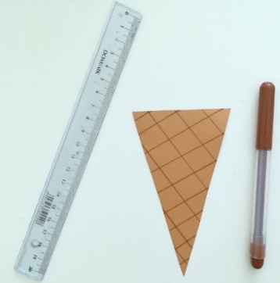 | Całość przyklejamy do kartki. ułożonej pionowo (bliżej jej dolnego brzegu).
Szykujemy najważniejszy składnik, tj. „puchnąca farbę”  https://youtu.be/yIKlcjt9Bws  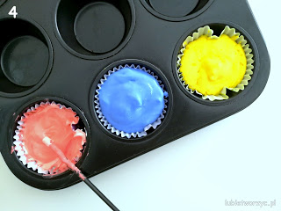 | Przy pomocy szklanek o różnej średnicy - szkicujemy okręgi | Pozostaje nam jeszcze nałożenie „lodów”.  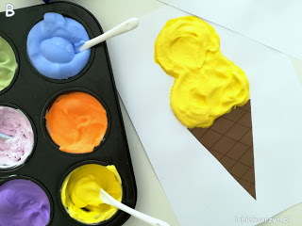

6. Posłuchaj piosenki „Lato na Dywanie”
https://youtu.be/JY2LxTIkWyQ

Dziękuję, pozdrawiam,
miłego weekendu i super zabawy!!!

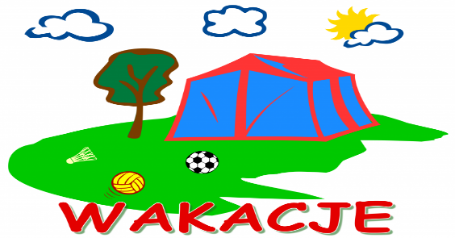
W następnym tygodniu:
Tydzień III: Wakacje
1. W górach 15.06.2020r.
2. Nad morzem 16.06.2020r.
3. W co się bawić latem? 17.06.2020r.
4. Moje wakacje 18.06.2020r.
5. Wakacyjne rady 19.06.2020r.

III. Część dnia:
1. Relaksacja: Kładziemy się na poduszce i słuchamy muzyki relaksacyjnej dla dzieci:
https://www.youtube.com/watch?v=YxfnUPqWV0k
2. Kalendarz pogody – za pomocą symboli pogodowych zaznacz pogodę na piątek.
3. Zabawa matematyczna „Liczymy lody” – policz lody i wskaż, gdzie jest ich najwięcej, gdzie najmniej, a gdzie tyle samo
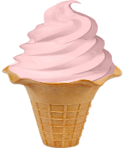
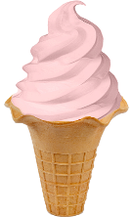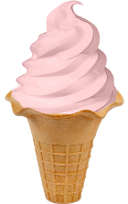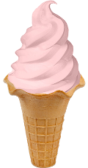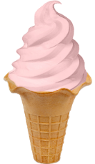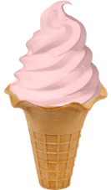
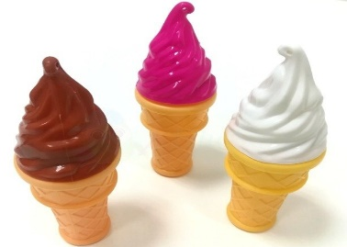

4. Piosenka dla dzieci „Lody”
https://youtu.be/1a3x6elr7Og
5. Bajeczka na weekend: „Skąd się wzięła tęcza? – bajka o trójce niezwykłych przyjaciół” (tekst poniżej kolorowanki)
6. „Wakacyjna kolorowanka” – zadanie dla chętnych dzieci (poniżej)

Dziękuję, pozdrawiam,
miłego weekendu
i super zabawy!!!

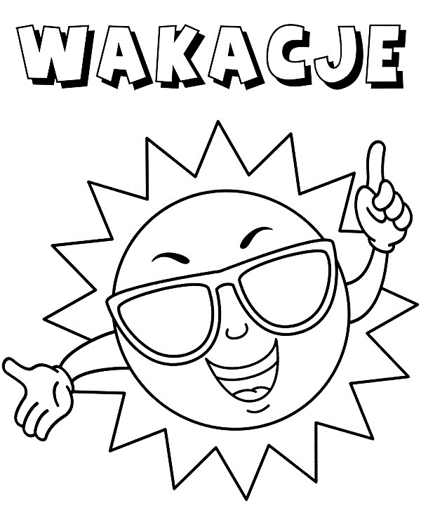
„Skąd się wzięła tęcza? – bajka o trójce niezwykłych przyjaciół”
– Mamo, skąd się wzięła tęcza? – zapytała Ola, siadając do podwieczorku. Dziś był uwielbiany przez nią, śmietankowy budyń z truskawkową polewą. Gdy tylko jego zapach zaczął rozchodzić się
z kuchni i dotarł do pokoju dziewczynki, nie mogła się doczekać, kiedy mama ją zawoła.
– Kiedy miałam tyle lat, co ty, też zapytałam o to mamę. I wtedy opowiedziała mi historię, która przypomina się za każdym razem, gdy na niebie widzę tęczę. Patrzę wtedy na ten kolorowy most, na chmury, słońce i deszcz i uśmiecham się, przypominając sobie tamten dzień. Jeśli chcesz, teraz ja mogę opowiedzieć te historię tobie. Co ty na to?
– Pewnie, że chcę. Ja będę jadła budyń, a ty opowiadaj – biorąc w dłonie miseczkę z ulubionym deserem, Ola usiadła wygodnie na krześle i czekała na bajkę…
Widząc, że Ola nie może doczekać się opowieści, mama zaczęła opowiadać to, co wydarzyło się dawno, dawno temu.
Pewnego zwyczajnego dnia, podobnego do wszystkich innych dni, tuż po przebudzeniu, gdy mieszkańcy ziemi wyszli ze swoich domów, zauważyli, że jest ciemniej, niż zwykle o tej porze. Wydawało im się to dziwne, bo na niebie nie było ani jednej chmury, a słońce świeciło tak samo, jak zawsze. W kolejne dni, było jeszcze ciemniej i zrobiło się bardzo ponuro. Jakby ziemia traciła wszystkie kolory. Znikały jeden pod drugim. Poza czarnym i szarym, których było coraz więcej, a to nie wróżyło niczego dobrego.
– Czy słońce jest chore? – pytali jedni.
– A może traci swoją wielką moc i już wkrótce całkiem zgaśnie? – zastanawiali się inni.
Ich rozmowom przysłuchiwał się letni wiatr i postanowił sprawdzić, co tak naprawdę się dzieje. Dawno nie rozmawiał ze słońcem, a że ostatnio był bardzo zajęty zwiedzaniem świata, nawet nie zauważył, że na ziemi naprawdę robi się coraz ciemniej.
– Czemu już nie świecisz tak jasno, jak dawniej? – zapytał.
Okazało się, że słońce nie mogło spełnić swojego wielkiego marzenia. Chciało, by niebo było tak samo kolorowe, jak ziemia. Próbowało je pomalować swoimi promieniami, ale nic z tego nie wychodziło. A ponieważ smutek ma kolor szary, takie same zaczęły być dni na ziemi, gdy oświetlało je coraz smutniejsze słońce.
Opowiedziało o tym przyjacielowi wiatrowi, a ten powtórzył to wszystkim chmurom, z którymi on i słońce się przyjaźnili. Wiedzieli, że muszą jak najszybciej coś wymyślić, bo dni na ziemi, coraz bardziej podobne były do nocy. To nie wszystko. Coś niedobrego działo się też z mieszkańcami. Tracili swoje kolory, byli coraz smutniejsi i przestali wychodzić ze swoich domów. Wielu nie wstawało nawet ze swoich łóżek.
– Same nie damy rady pomalować nieba – stwierdziły chmury. – Możemy je zakryć, ale wtedy będzie tylko biało-szare, a nie o takim niebie, marzy słońce.
– Ja nawet koloru nie mam – rzekł wiatr. – A skoro tak, to jak uratujemy słońce od jeszcze większego smutku, a ziemię przed ciemnością?
– Musimy zrobić to razem, jak prawdziwi przyjaciele. Gdy połączymy nasze siły, uda nam się spełnić marzenie słońca – rzekła największa chmura i coś szepnęła wiatrowi do ucha.
Ten, już po chwili, zgromadził w jedno miejsce wszystkie chmury, jakie unosiły się nad ziemią. Przypilnował też – co było bardzo ważne, – by żadna z nich nie zasłaniała słońca. Im mocniej w nie dmuchał, tym bardziej chmury naciskały na siebie. A to nie mogło się skończyć inaczej, jak tylko pojawieniem się pierwszych kropli deszczu. I tak oto, pierwsza część planu, została ukończona.

Czas więc było przejść do drugiej, tej ważniejszej. Nie czekając, aż deszcz rozpada się na dobre, wiatr popędził do słońca.
– Wiem, że jesteś smutne, ale proszę, uśmiechnij się i wyślij wszystkie swoje promienie tam, gdzie teraz pada deszcz – powiedział i czym prędzej odleciał. Musiał pilnować chmur, by nie rozbiegły się po niebie, co mogłoby wszystko zepsuć.
Słońce, choć nie wiedziało, po co miałoby zrobić to, o co poprosił je wiatr, zaufało przyjacielowi
i wysyłając promienie, uśmiechnęło się najpiękniej, jak tylko umiało.
Gdy promienie dotarły do deszczu, na niebie zaczęło pojawiać się coraz więcej kolorów. Słońce poczuło się jak prawdziwy malarz, a im weselsze promienie łączyły się z kroplami deszczu, tym piękniejszy obraz pojawiał się na niebie. I tak oto, spełniło się słoneczne marzenie, a przyjaciele mogli podziwiać wspaniałą, kolorową tęczę, która jak most, połączyła jedną połowę ziemi z drugą.
Słońce postanowiło zrobić coś jeszcze. Dzięki wielkiej radości i szczęściu, wypuściło jeszcze więcej promieni. Wysłało je do zamkniętych w domach mieszkańców i zapukało w ich okna. Gdy podbiegli, by sprawdzić, co się dzieje, połaskotało ich po twarzach, wywołując szeroki uśmiech.
Nigdy by się to nie udało, gdyby nie przyjaciele. To dzięki nim, słońce spełniło swoje marzenie, a na ziemi znów zrobiło się jasno i kolorowo – zakończyła swoją opowieść mama.
– Bez przyjaciół, żaden dzień nie jest taki jak ten, który możemy spędzić razem z nimi – stwierdziła Ola. – Bo co to za przyjemność robić piknik samemu? Albo biegać po mokrej od rosy trawie, albo stawiać babki z piasku, a potem kredą, rysować na chodniku.
– Bez przyjaciół nie można grać w piłkę, ani bawić się chowanego i w berka – przyznał rację Oli Krzyś.
Tak. Kiedy ma się przyjaciół, wszystko wydaje się możliwe.
Na drugi dzień, dzieci z samego rana wybiegły do ogrodu, by sprawdzić, czy nie zbierają się chmury. To dziwne, bo jeszcze nie tak dawno, nie przepadały za deszczem, a teraz, nie mogły się go doczekać. A wszystko przez bajkę. Ola i Krzyś, chcieli na własne oczy zobaczyć, jak słońce maluje na niebie, kolorową tęczę.
